МИНИСТЕРСТВО ОБРАЗОВАНИЯ И НАУКИ РОССИЙСКОЙ ФЕДЕРАЦИИ
Федеральное государственное бюджетное образовательное учреждение
высшего образования
«Забайкальский государственный университет»

(ФГБОУ ВО «ЗабГУ»)

Факультет энергетический

Кафедра технических систем и робототехники

УЧЕБНЫЕ МАТЕРИАЛЫ

для студентов заочной формы обучения

(с полной формой обучения)

по дисциплине «Средства автоматизации и управления»

для направления подготовки 15.03.04 Автоматизация технологических
процессов и производств

Общая трудоемкость дисциплины – 3 зачетных единицы.
Форма текущего контроля в семестре – тесты и контрольные вопросы.
Курсовая работа (курсовой проект) (КР, КП) – КР.
Форма промежуточного контроля в семестре – зачет.

Чита 2022
- Краткое содержание курса

- Технические средства автоматизированных систем управления.
- Входные информационные и управляющие устройства электроавтоматики.
- Измерительные первичные преобразователи.
- Устройства переработки информации.
- Исполнительные механизмы и устройства.
- Устройства защиты, сигнализации и отображения информации.

2. Лабораторные занятия (ориентировочно)

- Лаб.раб.№7. Изучение работы фотоэлектронных преобразователей.
- Лаб.раб.№8. Исследование характеристик потенциометрических датчиков.
- Лаб.раб.№9. Исследование переходных характеристик транзистора.
- Лаб.раб.№10. Исследование характеристик термоэлектрических преобразователей.
- Лаб.раб.№11. Исследование работоспособности гальваномагнитных преобразователей.
Примерный перечень контрольных вопросов к теоретическому курсу (структура курса):

Раздел 1
1. Классификация автоматизированных систем управления.
2. Функции и компоненты типового оборудования систем автоматизации и управления.
3. Функциональное, алгоритмическое, программное, техническое, информационное обеспечения систем автоматизации и управления техническими объектами и технологическими процессами.
Раздел 2
- Измерительные преобразователи.
- Командоаппараты, контроллеры, кнопки, тумблеры, сенсоры, кнопочные станции, клавиатуры, манипуляторы, джойстики.
- Задатчики режимов. Временные командоаппараты и реле времени.
- Путевые и концевые выключатели и переключатели.

Раздел 3
1. Основные параметры датчиков.
2. Статическая характеристика датчиков.
3. Динамическая характеристика датчика.
4. Погрешности датчиков.
5. Датчики скорости, угла поворота, положения (перемещения).
6. Оптоволоконные датчики.
7. Организация измерительных каналов в системах автоматизации и управления.
Раздел 4.
- Релейно-контактные преобразователи информации.
- Командоаппараты циклового действия, программно-логические контроллеры.
- Преобразование сигнала в цифровую форму.
- Цифро-аналоговые преобразователи.
- АЦП и ЦАП.
Раздел 5
1. Электродвигатели непрерывного действия.
2. Шаговые электродвигатели.
5. Электромагнитные механизмы.
6. Гидро- и пневмодвигатели.
7. Позиционеры и актюаторы.

Раздел 6
- Элементы токовой и тепловой защиты.
- Элементы защиты от проникновения контактные и бесконтактные.
- Сигнализаторы световые, цветовые, звуковые. Индикаторы режимов работы систем.
- Блокировочные устройства.
- Шкальные приборы отображения информации. Цифровые информационные системы.

3. Примерные тесты по темам:

Вопрос 1
Механизация -это...
- подключение к станку компьютера
- применение комплекса средств, позволяющих осуществлять производственные процессы без непосредственного участия человека
- замена ручного труда машинами и механизмами

Вопрос 2
Автоматизация -это...
- замена ручного труда механизмами
- применение комплекса средств, позволяющих осуществлять производственные процессы без непосредственного участия человека
- подключение к станку компьютера подключение к станку компьютера подключение к станку компьютера подключение к станку компьютера

Вопрос 3
Последовательность операций, ведущих к достижению цели - это...
- алгоритм
- процесс
- схема

Вопрос 4
Расшифруйте что означает АСУП ТП?
- автоматизированные схемы управления творческим процессом
- автоматизированные системы управления производственным процессом
- автоматизированные системы управления технологическим процессом

Вопрос 5
Система управления, которая сама принимает и реализует решение о воздействии на технологический процесс называется
- автоматизированная
- автоматическая
- полуавтоматическая полуавтоматическая

Вопрос 6
Человека, управляющего автоматизированной системой называют
- оператором
- программистом
- рабочим

Вопрос 7
Сигнал - это...
- формирование воздействий на объект в соответствии с заданным алгоритмом
- изменяющаяся физическая величина, значения которой содержит полезную информацию
- материальный объект, обладающий энергией

Вопрос 8
Дискретными называются сигналы
- имеющие два фиксированных значения или более
- имеющие три фиксированных значения или более
- имеющие бесчисленное множество значений

Вопрос 9
К основным характеристикам датчиков, определяющих их пригодность, относят
- чувствительность
- погрешность
- чувствительность, погрешность, нелинейность

Вопрос 10
Устройства, увеличивающие значения слабого сигнала, поступающего от датчика, называют
- увеличители
- стабилизаторы
- усилители

Вопрос 11
Выберите недостаток емкостных датчиков
- простота конструкции
- малые габаритные размеры
- малая мощность выходного сигнала

Вопрос 12
Что выполняют коммутаторы?
- передают сигналы от датчика к аппаратуре
- регистрируют двоичные дискретные сигналы
- переключают, подаваемые сигналы

Вопрос 13
Какие кабели используют для исключения взаимного влияния сигналов, передаваемых в одном кабеле?
- с отдельными экранированными жилами
- с общим медным экраном
- витыми парами жил

Вопрос 14
Устройство, имеющее два устойчивых состояния равновесия и выполняющее роль электронного реле - это..
- счетчик
- регистр
- триггер

Вопрос 15
Как называют устройство, предназначенное для подсчета поступающих на его вход электрических импульсов?
- счетчиком
- триггером
- регистром

Вопрос 16
Как называется устройство, воздействующее на обьекты в соответствии с полученным управляющим сигналом?
- датчик
- исполнительный механизм
- цифро-аналоговый преобразователь

Вопрос 17
Что является источником энергии для пневматических исполняющих обьектов?
- электрическая сеть
- сжатый воздух
- жидкость находящаяся под давлением

Вопрос 18
Устройство, преобразующее аналоговый сигнал в цифровой код - это...
- цифровой преобразователь
- аналоговый преобразователь
- аналогово-цифровой преобразователь

Вопрос 19
Совокупность технических устройств, обеспечивающих передачу сигналов - это...
- линия связи
- канал передачи
- канал связи

Вопрос 20
Автоматический манипулятор, выполняющий рабочие операции со сложными пространственными перемещениями - это...
- механическая машина
- робот
- автоматизированная линия

4. Выполнение курсовой работы

Цель работы
Освоить методики проектирования локальных систем управления отдельными технологическими ячейками, выполняющими задачи механической обработки, загрузки, контроля, транспортировки, сборки и т.д.

Курсовая работа выполняется на основе задания. Задание выбирается из темы предыдущих курсовых проектов по технологическому оборудованию, загрузочным устройствам, средствам автоматизации сборки и пр. Курсовая работа выполняется в письменном виде в печатном варианте на формате А4. Графическая часть работы представляет чертеж разрабатываемого измерительного преобразователя на формате А4 – А3. Оформление письменной работы согласно МИ 4.2-5/47-01-2013 Общие требования к построению и оформлению учебной текстовой документации.
Варианты для курсовой работы соответствуют
Пример выполнения курсовой работы по средствам
автоматизации и управления

В качестве примера рассмотрим процесс автоматизации управления агрегатным станком, который обслуживается промышленным роботом. Станок состоит из 3-х позиционного кругового стола, на первую позицию которого роботом устанавливается заготовка, и с которой им же снимается обработанная деталь. Заготовка устанавливается в приспособлении с пневмозажимом. После цикла работы робота стол поворачивается по часовой стрелке на 120⁰ и заготовка оказывается на второй позиции, где обработку производит агрегатный сверлильный станок. Он имеет силовую головку со шпиндельной насадкой, установленную на силовом столе электромеханического типа, подводящем головку к позиции обработки (рис.1).
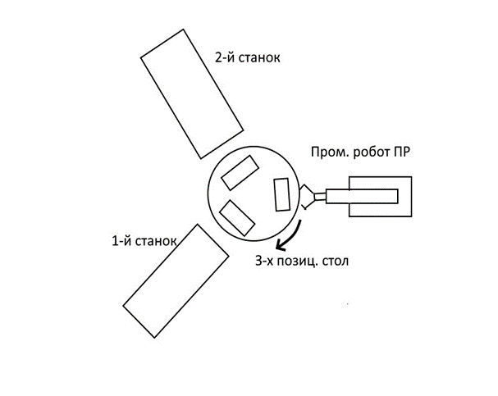
Рис.1. Эскиз агрегатного модуля.

После обработки на второй позиции деталь поворачивается столом на 3-ю позицию, где работу производит агрегатно-фрезерный станок. Оснащение 3-й позиции аналогично второй. Далее деталь поступает на позицию разгрузки, где она снимается роботом и на её место ставится заготовка.
Процесс разработки система автоматизации производится в следующей последовательности.
- Производится оснащение каждого из 3-х агрегатов управляющими устройствами (конечными выключателями, датчиками с контактным выходом и т.д.). Это будут входные устройства системы управления.
А) Стол
Х11 – контакт срабатывания фиксатора стола.
Х12 – контроль конца поворота.
Х13 – контроль зажима стола.
Х14 – контроль наличия заготовки в приспособлении.
Х15 – контроль производства зажима детали в приспособлении.
Б) Сверлильный станок (позиция 2).
Х21 – контроль исходного положения стола.
Х22 – контроль конечного положения стола.
Х 23 – исходное положение шпинделя головки.
Х24 – контроль срабатывания муфты переключения быстрого подвода шпинделя на рабочую подачу.
Х25 – конечное положение шпинделя головки.
Х26 – срабатывание датчика от предельного момента на шпинделе.
Х27 – датчик излома сверла.
В) Фрезерный станок (позиция 3).
Х31 –
Х32 –
Х33 – аналогично 2-й позиции
Х34 –
Х35 –
Х36 – датчик износа фрезы.
Х37 – датчик излома фрезы.
- Устанавливаем все исполнительные устройства каждой из 3-х позиций модуля.
А) Стол.
V1 – эл/магн. золотник пневмоцилиндра приспособления.
V2 – эл/магн. золотник пневмоцилиндра фиксатора.
V3 – контактор управления приводом дискретного поворота.
V4 – эл/магн. золотник пневмоцилиндра закрепления стола.
Б) 1 станок.
V5 – контактор привода силового стола.
V6 – контактор привода шпинделя.
V7 – контактор привода подачи и хода.
V8 – контактор муфты переключения быстрого подвода на рабочую подачу.
В) 2 станок.
V9 – контактор привода силового стола.
V10 – контактор привода шпинделя.
V11 – контактор привода подачи и хода.
V12 – контактор муфты переключения быстрого подвода на рабочую подачу.

- Назначим команды, которые должен вырабатывать управляющий микроконтроллер УМК по программе для организации цикла работы модуля.
К1 – запуск цикла работы робота.
К2 – запуск позиционирования стола.
К3 – аварийный останов 1-го станка.
К4 – то же, 2-го станка.
К5 – запуск 1-го станка.
К6 – задержка времени.
К7 - запуск 2-го станка.
К8 – команда от робота в УМК на запуск позиционирования стола.
Далее составляем схему размещения всех перечисленных элементов на эскизе модуля (рис. 2).
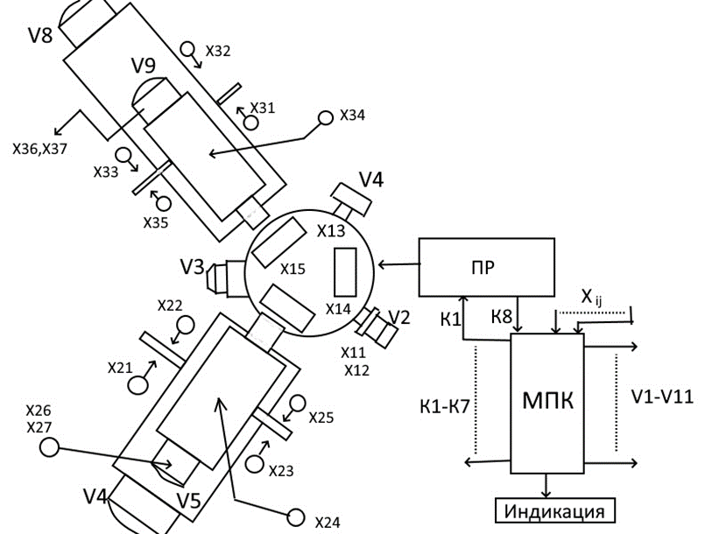
Рис. 2. Схема размещения входных и выходных элементов на агрегатах модуля.

- В соответствии с логикой управления составляем перечень тактов, всего рабочего цикла модуля.
- Движение руки ПР к столу.
- Освобождение детали в приспособлении.
- Захват детали роботом и удаление.
- Установка заготовки.
- Закрепление заготовки и расфиксация стола.
- Позиционирование стола.
- Фиксация стола.
- Закрепление стола.

Работа 1-го станка
- Запуск силового стола 1-го станка и останов.
Задержка времени.
- Работа силовой головки – быстро.
- Включение шпинделя силовой головки и переключение муфты на рабочую подачу.
- Возврат шпинделя силовой головки и останов.
- Возврат силового стола и останов.

Работа 2-го станка.
- Работа силового стола 2-го станка.
- Работа силовой головки – быстро.
- Включение шпинделя силовой головки и переключение муфты на рабочую подачу.
- Возврат шпинделя силовой головки и останов.
- Возврат силового стола и останов.
- Задержка времени и переход к 1-му такту.

Итого цикл работы модуля осуществляется за 15-ть тактов. Необходимо отметить, что весь перечень элементов и тактов циклограммы приведен только исходя из минимального набора. Это не является аксиомой и разработчик вправе дополнять своими элементами и нужными лично ему тактами.
На основании приведенного перечня формируем циклограмму работы модуля (рис. 3).

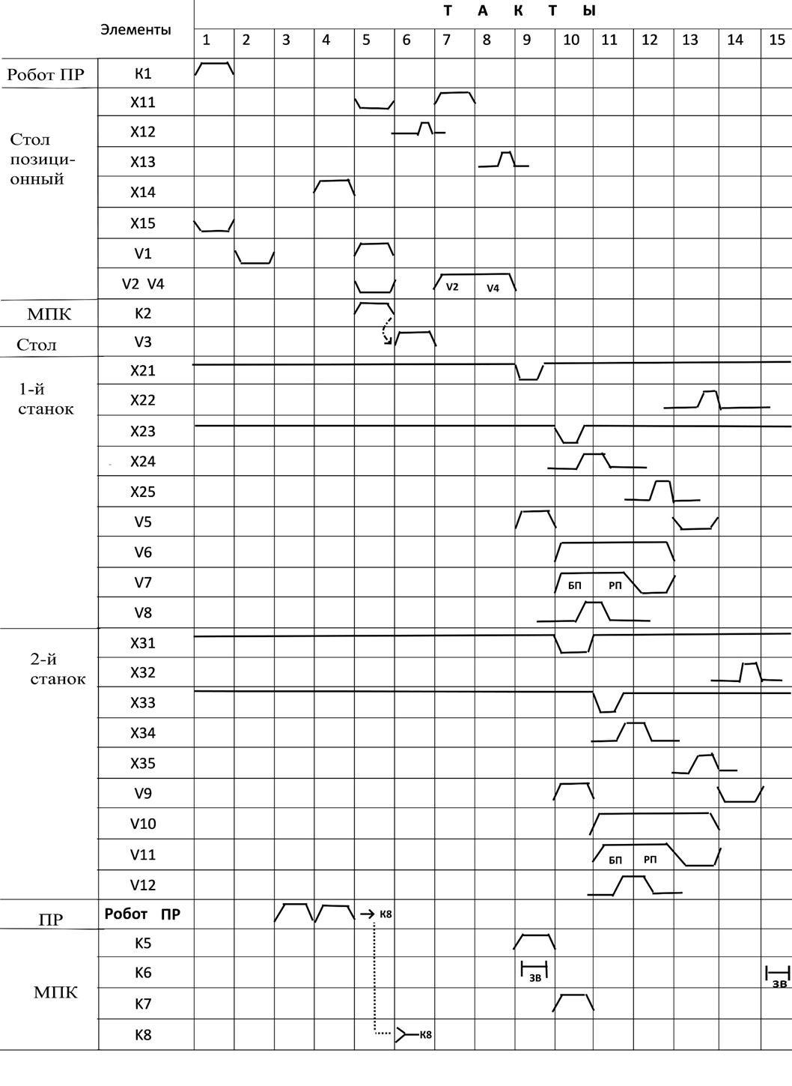
Рис. 3. Циклограмма работы модуля

На основании циклограммы разрабатывается программа управления программируемым логическим контроллером ПЛК. В данной курсовой работе она не приводится.
Далее выбирается необходимый комплект управляющих устройств из каталогов компании Овен. Студент может использовать комплекты оборудования других компаний – Сименс, МикроДАТ, MinesPRO, Schneider, Advantech, Сегнетикс и др. В нашем примере применен набор компании Овен. Для выбора элементов комплекта предварительно знакомимся с каталогом компании и идем по этапам:
- Необходимо подобрать ведущий (головной) ПЛК. Для этого выписываем из руководств по эксплуатации характеристики основных базовых контроллеров
Марки | Число аналоговых входов | Число дискретных входов | Число аналоговых выходов | Число дискретных выходов | Интерфейсы
ПЛК63 | 8 | 8 | 6 | 6 | RS-232, RS-485, Ethernet 100, Base-T,  USB-Device
ПЛК100 |  | 8 |  | 6
ПЛК150 | 4 | 6 | 2 | 4
ПЛК160 | 8 | 16 | 4 | 12
МДВВ |  | 12 |  | 8 | -//-

- Исходя из перечня входных Х и выходных V и К элементов управления модулем, нам необходимо следующее количество тех и других, а именно – 19 дискретных входов (Х), 12 дискретных выходов (V) и 8 выходов для команд (К). Необходимо также зарезервировать несколько выходов для индикации определенных ситуаций – аварийный останов, превышение мощности на шпинделе, поломка инструмента и т.д. Ни один из приведенных в таблице ПЛК не обеспечивает наш набор, поэтому принимаем решение, в качестве ведущего выбрать ПЛК 100, дополнив его модулями МДВВ – дискретных входов-выходов. Такая архитектура позволяет перекрыть все наши потребности.
- Для вывода информации о работе системы и коррекции данных необходимо выбрать сенсорную панель оператора. Для этого подходит панель СП 270. Кроме того, потребуется базовая компьютерная станция АРМ, связанная интерфейсом.
- Далее вычерчивается структурная схема управляющего комплекса на формате А3. Пример приведен на отдельном листе. Ламповая индикация состояния элементов модуля вынесена на второй МДВВ.

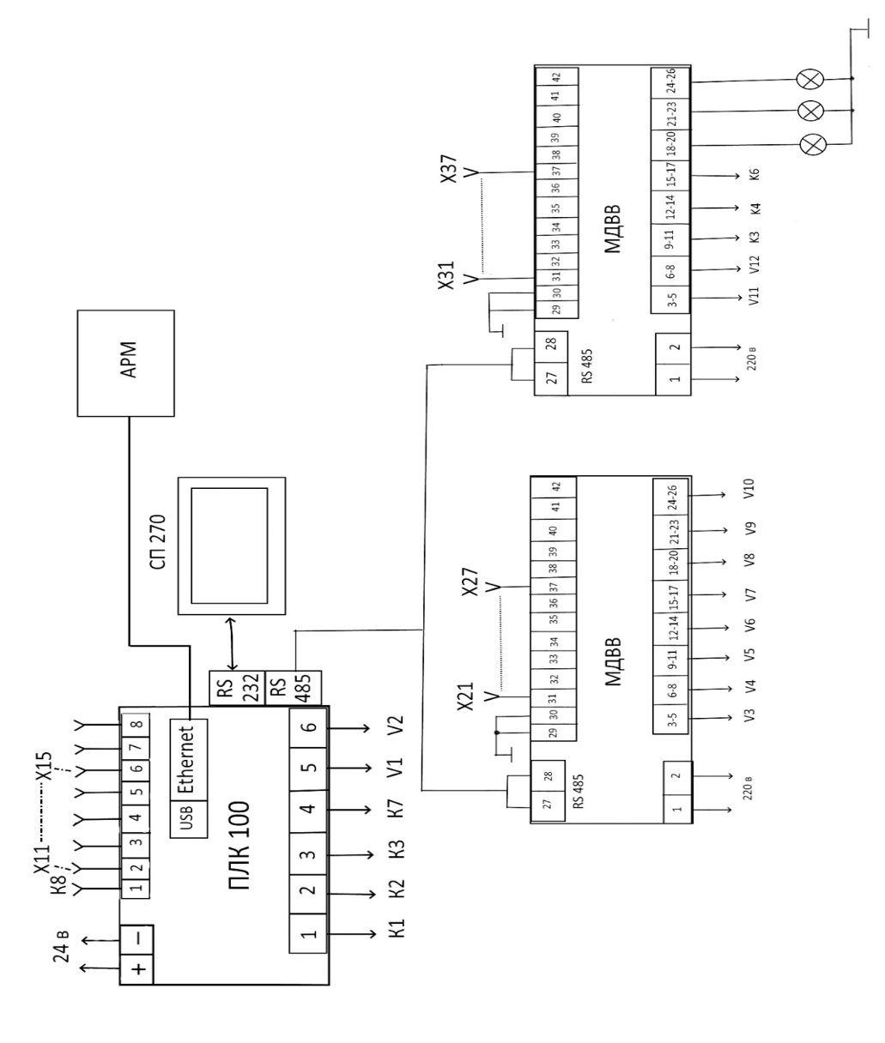

- Проведение промежуточной аттестации
Зачет

При определении уровня достижений обучающих на зачете учитывается:
- знание программного материла и структуры дисциплины;
- знания, необходимые для решения типовых задач, умение выполнять предусмотренные программой задания;
- владение методологией дисциплины, умение применять теоретические знания при решении задач, обосновывать свои действия.

Перечень вопросов для промежуточной аттестации (зачет)

- Каков принцип действия индуктивного выключателя?
- Каков принцип действия емкостного выключателя?
- К какому типу относится оптический выключатель и каков его
принцип действия?
- Как обеспечивается питание исследуемых датчиков, и как
подключается нагрузка к их выходам
- Опишите устpойство бесконтактного индуктивно–тpансфоpматоpного датчика.
- В чем заключается пpинцип действия бесконтактного ИТД?
- В каких системах автоматического упpавления пpименяются ИТД?
- Назначение термисторов. Приведите примеры их использования.
- Что такое абсолютная, относительная и приведённая погрешность
Единицы их измерения.
- Какие преобразователи называются тепловыми? Виды тепловых
преобразователей.
- На чем основан принцип действия терморезистивных преобразователей?
- Какое влияние оказывают изменения параметров ПИД-регулятора на систему в целом?
- Назначение и основные функции автоматического терморегулятора.
- Элементы структурной схемы прибора и их функции.
- С какими датчиками может работать автоматический терморегулятор?
- Опишите типовую структуру ПЛК.
- Опишите основные составляющие модуля ЦПУ ПЛК.
- Какие бывают типы модулей ввода/вывода?
- Какие схемы подключения используются в дискретных модулях ввода/вывода?
- Какие схемы подключения используются в аналоговых модулях ввода/вывода?
- Какие виды сенсорных панелей бывают? Каковы их основные различия?
- Перечислите основные интерфейсы связи для соединения с ПЛК.
- Опишите последовательные интерфейсы связи RS232 и RS485, какие есть сходства и различия между ними?
- Опишите основные особенности интерфейса USB.
- Что такое модемное соединение? Какие виды модуляции существуют?
- Какие языки программирования стандартизированы МЭК для программирования ПЛК?
- Каковы причины возникновения языка релейных диаграмм? Какие у этого языка достоинства и недостатки?
- В чем особенность языка последовательных функциональных диаграмм?
- Что такое цикл работы ПЛК? Чем определяется наибольшее время реакции ПЛК па событие?
- Каковы принципы составления сложной программы для ПЛК? Что такое стадии состояния?

Учебно-методическое и информационное обеспечение дисциплины
  - Основная литература
  - Печатные издания
                - Шандров, Б.В. Технические средства автоматизации : учебник / Б. В. Шандров, А. Д. Чудаков. - 2-е изд., стер. - Москва : Академия, 2010. - 368 с. - (Высшее профессиональное образование). - ISBN 978-5-7695-6633-2 : 581-90. Всего: 41, из них: К.х.-1, Н.аб.-2, У.аб.-38.
                - Схиртладзе, А. Г. Автоматизация производственных процессов в машиностроении : учебник / Схиртладзе Александр Георгиевич, Воронов Виктор Николаевич, Борискин Владимир Петрович. - Старый Оскол : ТНТ, 2013. - 600 с. - ISBN 978-5-94178-195-9 : 810-96. Всего: 2, из них: К.х.-1, Н.аб.-1.
                - Сазонов, Г.Г. Основы автоматического управления : учеб. пособие / Сазонов Геннадий Григорьевич. - Старый Оскол : ТНТ, 2013. - 236 с. - ISBN 978-5-94178-387-8 : 434-00. Всего: 2, из них: К.х.-1, Н.аб.-1.
                - Пантелеев, В. Н. Основы автоматизации производства. Контрольные материалы : учеб. пособие / Пантелеев Владимир Николаевич, Прошин Владимир Михайлович. - Москва : Академия, 2011. - 112 с. - (Начальное профессиональное образование). - ISBN 978-5-7695-6944-9 : 205-70. Всего: 6, из них: К.х.-1, Н.аб.-5.
                - Шишмарев, В. Ю. Типовые элементы систем автоматического управления : учебник / Шишмарев Владимир Юрьевич. - 3-е изд., стер. - Москва : Академия, 2007. - 304с. : ил. - (Среднее профессиональное образование). - ISBN 978-5-7695-4404-0 : 377-00. Всего: 25, из них: Н.аб.-2, У.аб.-23.
    - Издания из ЭБС

- Рачков, Михаил Юрьевич. Технические средства автоматизации : Учебник / Рачков Михаил Юрьевич; Рачков М.Ю. - 2-е изд. - Computer data. - М. : Издательство Юрайт, 2018. - 180. - (Бакалавр. Академический курс). - ISBN 978-5-534-04428-7 : 1000.00. https://www.biblio-online.ru/book/8BF68DB1-1C5B-4FA1-8214-13B762A15A5F
- Щепетов, Александр Григорьевич. Основы проектирования приборов и систем. Задачи и упражнения. Mathcad для приборостроения : Учебное пособие / Щепетов Александр Григорьевич; Щепетов А.Г. - 2-е изд. - М. : Издательство Юрайт, 2017. - 270. - https://www.biblio-online.ru/book/DC42C6D0-05E5-4AA2-AEB1-4331E8A72B32
- Колосов, Олег Сергеевич. Технические средства автоматизации и управления : Учебник / Колосов Олег Сергеевич; Колосов О.С. - Отв. ред. - М. : Издательство Юрайт, 2017. - 291. - https://www.biblio-online.ru/book/981B166D-BA5A-4F4E-AF15-D2E181A9C257
- Серебряков, Александр Сергеевич. Автоматика : Учебник и практикум / Серебряков Александр Сергеевич; Серебряков А.С. - отв. ред. - М. : Издательство Юрайт, 2017. - 431. - https://www.biblio-online.ru/book/1EDE78E1-06C1-4F36-8708-F0B05DFC415A.
  - Дополнительная литература
    - Печатные издания
- Пантелеев, В. Н. Основы автоматизации производства : учеб. пособие / Пантелеев, Владимир Николаевич, В. М. Прошин. - 2-е изд., стер. - Москва : Академия, 2010. - 192 с. - (Начальное профессиональное образование). - ISBN 978-5-7695-7376-7 : 211-20. Всего: 15, из них: К.х.-1, Н.аб.-2, У.аб.-12.
- Схиртладзе, А. Г. Автоматизация производственных процессов в машиностроении : учебник / Схиртладзе Александр Георгиевич, Воронов Виктор Николаевич, Борискин Владимир Петрович. - 3-е изд., перераб. и доп. - Старый Оскол : ТНТ, 2009. - 612 с. - ISBN 978-5-94178-195-9 : 495-00. Всего: 50, из них: К.х.-1, Н.аб.-5, У.аб.-44.
- Капустин, Н. М. Автоматизация машиностроения : учебник / Капустин Николай Михайлович, Дьяконова Наталья Павловна, Кузнецов Павел Михайлович; под ред. Н.М. Капустина. - 3-е изд., стер. - Москва : Высшая школа, 2007. - 223 с. : ил. - ISBN 978-5-06-004072-2 : 225-70. Всего: 60, из них: У.аб.-60.
- Шишмарев, В. Ю. Автоматика : учебник / Шишмарев Владимир Юрьевич. - 3-е изд., стер. - Москва : Академия, 2010. - 288 с. - ISBN 978-5-7695-7399-6 : 357-50. Всего: 5, из них: Н.аб.-1, У.аб.-4.

    - Издания из ЭБС

- Рогов, Владимир Александрович. Средства автоматизации и управления : Учебник / Рогов В.А., Чудаков А.Д. - 2-е изд. - М. : Издательство Юрайт, 2017. - 404. -: https://www.biblio-online.ru/book/26A697DC-E9B2-4B8D-B5EB-B343A404A37E.
- Рогов, Владимир Александрович. Технические средства автоматизации и управления : Учебник / Рогов В.А., Чудаков А.Д. - 2-е изд. - М. : Издательство Юрайт, 2017. - 404. - https://www.biblio-online.ru/book/61D221D7-6E70-451C-824B-236D5FAEAA45
- Бородин, Иван Федорович. Автоматизация технологических процессов и системы автоматического управления : Учебник / Бородин И.Ф., Андреев С.А. - 2-е изд. - Computer data. - М. : Издательство Юрайт, 2017. - 356. - https://www.biblio-online.ru/book/7E4B1D44-CA39-4561-B0F4-E239322DFD47.

  - Базы данных, информационно-справочные и поисковые системы*

- http://window.edu.ru Информационная система «Единое окно доступа к образовательным ресурсам» предоставляет свободный доступ к каталогу образовательных Интернет-ресурсов и полнотекстовой электронной учебно-методической библиотеке для общего и профессионального образования.
- http://www.gpntb.ru/ Государственная публичная научно-техническая библиотека России
- http://techlib.org Библиотека технической литературы
- http://www.rasl.ru/ Библиотека Российской Академии наук
- https://e.lanbook.com/ Электронно-библиотечная система «Издательство «Лань».
- https://www.biblio-online.ru/ Электронно-библиотечная система «Юрайт»
- http://www.studentlibrary.ru/ Электронно-библиотечная система «Консультант студента»
- http://www.trmost.com/ Электронно-библиотечная система «Троицкий мост»
- http://diss.rsl.ru/ Электронная библиотека диссертаций Российской государственной библиотеки.
- https://elibrary.ru/ Научная электронная библиотека eLIBRARY.RU
- http://lib.prometey.org/?cat_id=8 Техника
- http://techlibrary.ru/ Техническая библиотека

Ведущий преподаватель:
Профессор кафедры автоматизации производственных процессов, д.т.н. С.Я.Березин.

Зав. кафедрой ТСиР к.т.н., доцент Лапшакова Л.А.

